08.01.31 Электромонтажник электрических сетей и электрооборудования
Сроки обучения:
- на базе основного общего образования – 1 год 10 месяцев;
- на базе среднего образования - 10 месяцев.

Квалификация: Электромонтажник.

Виды деятельности:
- Монтаж осветительных электропроводок и оборудования
- Монтаж кабельных сетей
- Монтаж распределительных устройств и вторичных цепей

Назначение профессии:
Техническое обслуживание и ремонт электрических сетей и электрооборудования, обеспечение техники безопасности на предприятиях и в организациях.

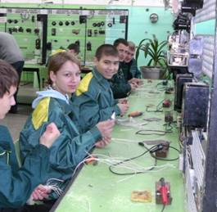
Развитие российской экономики основано на электричестве. Нет смысла перечислять отрасли и предприятия, которые бы обходились без электричества. Их попросту нет. А значит, ни одно из них не сможет работать без электромонтажников электрических сетей и электрооборудования. От электромонтажников зависит, в каком состоянии будут находиться воздушные и кабельные линии, и именно они первыми спешат на выручку туда, где происходят различные аварии и обрывы. Высокое качество работы специалистов зависит от их способности правильно и быстро соединять отдельные участки цепи в целостный организм.
Профессия «Электромонтажник электрических сетей и электрооборудования» входит в список наиболее высокооплачиваемых и востребованных. Специалисты устанавливают сложное, высокотехнологичное электрооборудование на производстве, делают проводку в домах, укладывают воздушные и наземные кабели. Спектр работ электромонтажников ширится, ведь с каждым годом появляются новые направления развития этой сферы.
Современное строительное производство немыслимо без значительных объемов работ, выполняемых электромонтажниками. Возрастает роль монтажников при строительстве промышленных предприятий и других объектов. Профессия «Монтажник» – древнейшая, она получила название от одноименного французского слова «монтаж» — подъем, установка и сборка какого-либо изделия. Сегодня «монтаж» в широком смысле этого слова, означает сборку и установку в проектное положение различных строительных конструкций, технологического оборудования, аппаратов, машин, механизмов, приборов и их сборочных единиц (агрегатов, узлов и блоков) из готовых изделий.
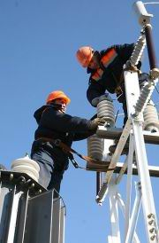
Развитие науки и техники, а также индустриализация промышленного производства выделили три основных направления современного монтажа: монтаж строительных конструкций общего назначения (сооружение зданий, строительное производство); монтаж технологического оборудования, специальных стальных и железобетонных конструкций, подъемно-транспортного оборудования, строительных машин и механизмов (специальные строительно-монтажные работы (СМР) — монтажное производство); монтаж аппаратов (кроме нефтехимических производств и средств автоматизации технологических процессов) и приборов (кроме контрольно-измерительных, монтаж которых не относится к монтажному производству) — сборочное производство.
В недалеком прошлом лучшими качествами рабочих считались крупная спина, сильные руки и ноги, умелое владение инструментом. Новые технологии, модернизация производства коренным образом преобразили труд современных рабочих. Становясь год от года все более легким физически, их труд все больше приобретает научно-технический и творческий характер. Профессия «Электромонтажник электрических сетей и электрооборудования» не является исключением. Современный специалист применяет в своей работе различные машины, механизмы и устройства, поэтому он должен знать принцип действия машин и их устройство, уметь читать чертежи и схемы, разбираться в технической документации, выполнять разнообразные несложные технические расчеты и многое другое.
Эта профессия постоянно требует от рабочих предельной собранности, абсолютного внимания, уравновешенности, хладнокровия, высокой личной дисциплины и персональной ответственности. Профессия «Электромонтажник электрических сетей и электрооборудования» содержит многие элементы инженерно-технического труда. Даже при наличии хорошо подготовленной технической документации и четкой организации работ монтажник часто вынужден решать сложные технические вопросы, поэтому низкий уровень образования, слабая специальная подготовка и профессиональная культура рабочего так же отрицательно влияют на производство, как и отсталая технология, устаревшие машины и низкая организация труда.

